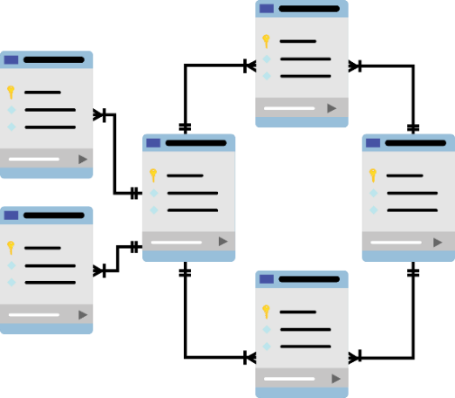

**SQL SERVER**

**Báo cáo Asm 1**

Mã số sinh viên : PS36680

Họ tên sinh viên : Vũ Đăng Quang

Lớp : SD18401

Giảng viên hướng dẫn : Cô Lê Thị Hồng Đào

MỤC LỤC

I. GIỚI THIỆU 3

II. THIẾT KẾ CSDL MỨC KHÁI NIỆM 3

1. Xác định các tập thực thể và thuộc tính: 3

2. Xác định mối quan hệ: 3

3. Vẽ sơ đồ ERD: 3

III. THIẾT KẾ CƠ SỞ DỮ LIỆU MỨC LOGIC 4

1. Chuyển hoá mô hình lược đồ quan hệ 4

2. Chuẩn hoá dữ liệu 4

IV. THIẾT KẾ CƠ SỞ DỮ LIỆU MỨC VẬT LÝ 5

V. BỘ DỮ LIỆU MẪU 7

# GIỚI THIỆU

Theo yêu cầu đề của bài assigment và tình hình xã hội hiện tại, em đã xây dựng một cơ sở dữ liệu để quản lý thông tin về nhà trọ bao gồm loại nhà (chung cư, nhà đất, nhà trọ, biệt thự), nhà trọ (thông tin của mỗi căn nhà), người dùng và đánh giá.

Từ việc xác định tập thực thể, các mối quan hệ, thiết kế lược đồ cơ sở dữ liệu, chuẩn hoá,… cho đến các yêu cầu khác của đề bài đều được thực hiện đầy đủ trong bài báo cáo này.

Mọi thông tin dữ liệu (ngoại trừ những thông tin cá nhân cần bảo mật như các trường dữ liệu trong bảng người dùng,…) đều được tra cứu dữ liệu thực tế trên mạng (giá nhà, diện tích,…).

Hi vọng với sự góp ý, đánh giá của cô, bài báo cáo sẽ được hoàn thiện cách tốt nhất, qua đó em học thêm được nhiều kiến thức và kinh nghiệm tích luỹ trước khi đi làm.

# THIẾT KẾ CSDL MỨC KHÁI NIỆM

1. **Xác định các tập thực thể và thuộc tính:**

* LOẠI NHÀ: mã loại nhà, tên loại nhà.
* NHÀ TRỌ: mã nhà trọ, diện tích, giá phòng, địa chỉ, quận, mô tả, ngày đăng tin.
* NGƯỜI DÙNG: mã người dùng, tên người dùng, giới tính, điện thoại, địa chỉ, quận, email.
* ĐÁNH GIÁ: mã người đánh giá, mã nhà trọ, đánh giá, nội dung.

1. **Xác định mối quan hệ:**

LOẠI NHÀ (1) – (N) NHÀ TRỌ

NGƯỜI DÙNG (1) – (N) NHÀ TRỌ

NGƯỜI DÙNG (1) – (N) ĐÁNH GIÁ

NHÀ TRỌ (1) – (N) ĐÁNH GIÁ

1. **Vẽ sơ đồ ERD:**

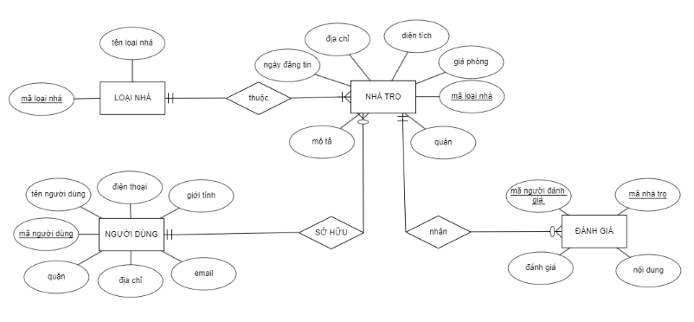

# THIẾT KẾ CƠ SỞ DỮ LIỆU MỨC LOGIC

1. **Chuyển hoá mô hình lược đồ quan hệ**

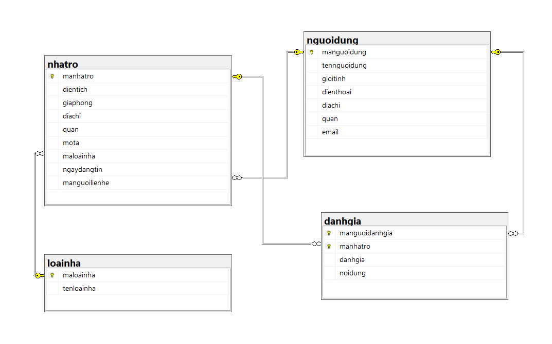

1. **Chuẩn hoá dữ liệu**

LOẠI NHÀ: mã loại nhà.

NHÀ TRỌ: mã nhà trọ, mã loại nhà, mã người liên hệ.

NGƯỜI DÙNG: mã người dùng.

ĐÁNH GIÁ: mã người đánh giá, mã nhà trọ.

# THIẾT KẾ CƠ SỞ DỮ LIỆU MỨC VẬT LÝ

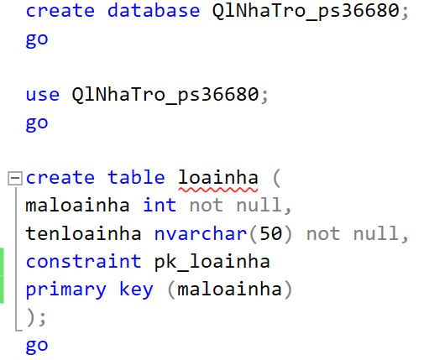

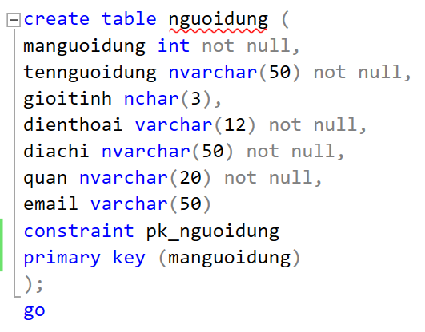

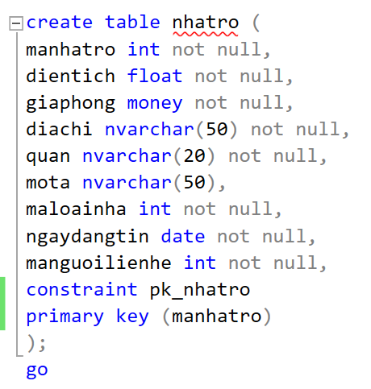

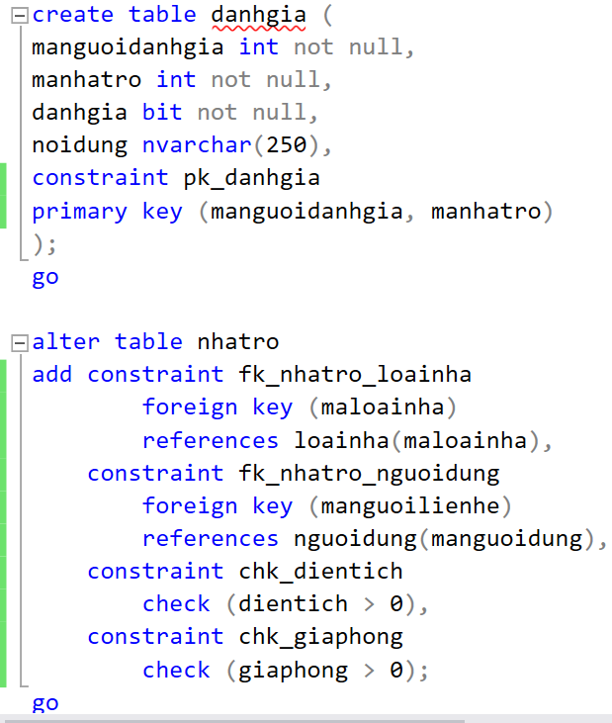

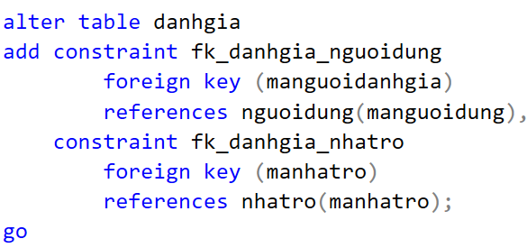

# BỘ DỮ LIỆU MẪU

